Nota de Prensa N° 069
Crecimiento de 8,8% respecto al resultado de este año
SUNAT PROYECTA RECAUDAR MÁS DE 172 MIL MILLONES DE SOLES EN EL AÑO 2025

- Superintendente Nacional, Gerardo López, informó que el promedio de ingresos tributarios entre los años 2021 y 2025 ascendería a 154.6 mil millones de soles.

Al término del próximo año, se proyecta recaudar más de S/ 172 mil millones, importe mayor al obtenido en los años precedentes, anunció hoy el jefe de la Superintendencia Nacional de Aduanas y de Administración Tributaria (SUNAT), Gerardo López, durante su presentación en la Comisión de Presupuesto y Cuenta General de la República del Congreso.

Destacó que dicha proyección supone un incremento de más de S/ 17 mil millones, en comparación con lo que se espera recaudar este año, lo que significaría un aumento de 8,8%.

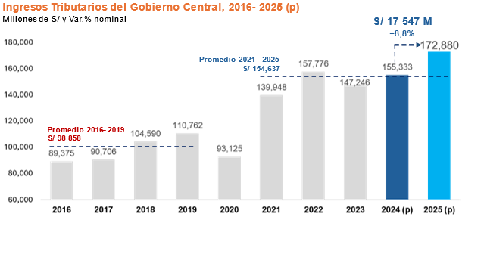
Refirió que, el promedio de ingresos tributarios entre los años 2021 y 2025 se ubicaría en cerca de 154,637 millones de soles, resultado superior al promedio de los años comprendidos en el periodo 2016-2019 que fue de 98,858 millones de soles.

El Superintendente Nacional subrayó que los resultados obtenidos hasta agosto de este año confirman la tendencia hacia la recuperación de la recaudación en el largo plazo. Se ha recaudado más de 101 mil millones de soles en los ocho primeros meses del año, más de mil millones adicionales respecto a similar periodo del 2023. Además, agosto es el tercer mes consecutivo de crecimiento de los ingresos tributarios.

De otro lado, refirió que la estrategia institucional se enfocará en promover el cumplimiento voluntario mediante la facilitación y el uso de la tecnología para reducir los costos de cumplimiento y generar un cambio en el comportamiento de los contribuyentes y usuarios de comercio exterior, a través de la gestión de riesgos, acciones de fiscalidad internacional, cumplimiento colaborativo y la transformación digital de los procesos.

Enfatizó las medidas implementadas para ampliar la base tributaria y optimizar los mecanismos de recaudación, entre los que destacan la publicación de la lista de los principales contribuyentes con deudas en cobranza coactiva y sus representantes legales, medida que ha permitido recuperar más de 500 millones de soles a la fecha.

Asimismo, se han llevado a cabo campañas de asistencia y control a más de 54 mil contribuyentes a nivel nacional. La SUNAT ha realizado intervenciones a zonas comerciales donde se verifica la correcta emisión de los comprobantes de pago electrónicos, gastos no deducibles (uso correcto de facturas) e inscribir a los que no tienen RUC.

También se han realizado intervenciones para validar la capacidad operativa (operaciones no reales), el control de la emisión de comprobantes de pago en 23 conciertos y el desarrollo del programa Emprender Exportando, que capacitó a 12,882 emprendedores, brindando, además, asistencia a otros 2,325.

Por otro lado, el Superintendente Nacional destacó el crecimiento de la cantidad de emisores de comprobantes de pago electrónicos que hacia fines de este año superará los 820 mil, que emiten, diariamente, más de 10.7 millones de comprobantes electrónicos, los cuales sustentan el 97,2% de las transacciones comerciales en el país.

Precisó que entre enero y agosto del presente año los emisores confirmaron 48 millones de comprobantes de pago electrónicos, a través de la plataforma implementada por la SUNAT para facilitar el factoring. Esta nueva herramienta ha permitido que pequeñas y medianas empresas puedan transar sus comprobantes electrónicos en Cavali por más de S/ 26 mil millones.

Con relación a las deudas de los principales contribuyentes nacionales que asciende a 21,862 millones y de los cuales el 97.9% se encuentra impugnada, explicó que casi la totalidad de la misma se originó por acciones de fiscalización implementadas por la SUNAT.

Finalmente, refirió que se está avanzando en la mejora en la competitividad del comercio exterior a través de la mejor gestión del riesgo, la digitalización de los procesos y la reducción de los tiempos de importación y exportación. En los últimos tres años el tiempo promedio de importación se redujo en 11%, mientras que el tiempo promedio de exportación disminuyó en 25%.

Gerencia de Comunicaciones e Imagen Institucional
Lima, martes 10 de setiembre del 2024.

